前 言
本制度属于运行类管理制度。
本制度由科技创新部提出，质量安全部参与起草。
本制度由科技创新部负责解释。

工装定检管理程序
1 范围
本管理程序规定了样板以外的生产所用工艺装备（以下简称工装）的定期检查（包括定检和定查）要求。
本管理程序适用于民机生产。
本管理程序依据GLG1407的要求制定。
2 规范性引用文件
下列文件对于本文件的应用是必不可少的。凡是注日期或（和）版次的引用文件，仅注日期或（和）版次的版本适用于本文件。凡是不注日期或（和）版次的引用文件，其最新版本（包括所有的修改单）适用于本文件。
GLG1407 工装工具管理规则
3 表格
3.1 规定表格

FM1407-15 工艺装备备忘录（见附件1）
FM1407-16 工装定检/检修记录（见附件2）
FM1407-18 工装定检申请单（见附件3）
FM1407-19 召回工装通知单（见附件4）
FM1407-24 工艺装备定期检修计划表（见附件5）

FM1407-33 工装定检技术要求（见附件6）
FM1407-52 工装定检周期申请单（见附件7）
3.2 引用表格
FM1407-07 工装禁用
FM1407-08 不合格工装审理单
FM1407-09 工装质保记录
FM2310-35 技术文件正文表格
FM2310-39 技术文件封面

4 术语和定义

无

5 机构与职责
5.1 科技创新部
科技创新部为工装定检的归口管理部门，主要职责如下：
a）工装设计室工装设计员负责编发工装定检技术要求；
b）工艺装备室技术员负责编发定检、定查目录及计划，负责组织使用标准工装/三坐标测量机/力学等测试设备实施工装定检,监督工装定检、定查的完成情况。
5.2 工装使用单位
工装使用单位为工装定检的配合部门，主要职责如下：
a）检验人员负责使用激光跟踪仪/常规量具实施工装定检和工装定查；
b）对于使用标准工装/三坐标测量机/力学等测试设备实施的工装定

检，计划员负责工装定检的申请。
6 要求
6.1合规管理要求
合规名称 | 合规类型 | 密级
《AS9100D 质量管理体系-对航空、航天和国防组织的要求》 | 质量管理 | 无

6.2风险管理要求
无
6.3 工装定检管理要求
6.3.1 工装定检内容包括：
6.3.1.1 试验设备和吊运工装按照工装图纸和规范中的参数进行试验。
6.3.1.2 Ⅰ类、装配、检验工装按FM 1407-33中规定的内容进行测量（B777项目的Ⅱ类装配/检验工装按工装定检计划中规定的内容进行测量，具体要求见GLB14070305-03）。
6.3.2 定检工装包括：
6.3.2.1 Ⅰ、Ⅱ类工装；
6.3.2.2 具有检验功能的工装；
6.3.2.3 试验设备。
6.3.3 新制、搬迁工装的定检要求
6.3.3.1 如Ⅱ类装配/检验工装实施了搬迁，搬迁的工装在投产前应进行一次工装定检。对于A320项目，在工装搬迁之前需要进行一次工装定检。对于与地面连接的非Ⅱ类工装的搬迁，在工装投产前按GLC14

070204对工装的工具球点和工具球面进行验收。
6.3.3.2 对于新制的A220和A320项目Ⅱ类装配/检验工装，在使用工装生产首个产品后需进行一次工装定检。
6.3.3.3 新制或搬迁的Ⅱ类装配/检验工装按产品架份完成工装定检后，工艺装备室发出FM 1407-24规定后续工装定检的实施计划。
6.3.4 应根据工装的重要程度、使用状况以及返修频率确定工装定检/定查周期。
6.3.4 1 A220项目Ⅱ类装配/检验工装的定检周期不能超过18个月，A320机翼前缘项目Ⅰ类工装的定检周期不能超过3年。如无顾客要求，生产/检验类工装的定检周期不能超过2年，吊运工装定检周期不能超过1年，试验设备的定检周期不能超过3年。
6.3.4.2 对于定检周期需由客户批准的工装，工艺装备室使用FM1407-52向客户申请工装定检周期的初始确定和后续变更。
6.3.5 完成FM1407-24中规定的所有工装定检/定查后，工艺装备室应更新下一年度的FM1407-24。此外如发生定检/定查周期变更、添加或删除定检/定查工装，则需在变更工装的申请定检/计划实施定检（使用激光跟踪仪或常规量具）/定查前更新FM1407-24，确保工装定检/定查顺利实施。
6.3.6 使用表FM2310-39、FM2310-35编发定检/定查工装目录。通常情况下,工装按GLC14070304进行检查，无需实施定查。工装定检/定查工装的种类及周期等特殊要求需参见本程序适用的管理标准。
6.3.6.1 目录应包括但不限于以下信息：工装图号、工装名称、定检/定查周期、工装使用单位。如有效率工装，应填写相应的套数号。这些信息应与FM1407-24中的信息协调一致。如发生定检/定查周期变更、添加或删除定检/定查工装，则需在6个月内更新目录。
6.3.6.2 定检/定查工装目录的编写按GLB231007-01执行。
6.3.6.3 当客户有要求时，定检/定查工装目录应提交客户审查。

6.3.7 工装定检时使用单位不能使用工装。如因工装使用、返修或不可抗拒的原因必须推迟某个工装的定检时，工装使用单位应该在原有效期内填写FM1407-15，说明推迟定检的原因和推迟执行定检的日期，并填写工装无直接影响产品质量的信息说明。推迟定检的日期不能超过原周期的10%或推迟到当前产品下架后定检。对于每架产品下架后实施定检的工装，定检只可向后推迟一架次。在推迟定检期间，工装使用单位办理工装推迟定检的人员将填写完成的FM1407-15的复印件置于推迟定检的工装上，如工装无法粘贴或悬挂FM1407-15，将FM1407-15的复印件置于工装所在工位的明显处。在工装具备定检条件时，应立即实施定检。工装的下次定检日期不受此次推迟定检的影响。
6.3.8 对于到达定检周期但暂时不使用的工装，工装使用单位使用FM1407-15申请暂停定检。
6.3.9 已办理封存手续的工装不实施定检/定查。
6.3.10 对于需要使用标准工装/三坐标测量机实施工装定检的情况，工装使用单位需要使用FM1407-18向工艺装备室申请工装定检。
6.3.10.1 对于到达定检周期的工装，工装使用单位在FM1407-24或FM1407-15规定期限的10个工作日前申请实施工装定检，申请实施工装定检的日期不能超过FM1407-24或FM1407-15中规定的期限。
6.3.10.2 对于暂停定检的工装，工装使用单位在使用工装的10个工作日前填写FM1407-18向工艺装备室申请实施工装定检。申请实施工装定检的日期不能超过重新使用工装的日期。
6.3.10.3 对于需要按架份实施工装定检的新制或搬迁的Ⅱ类装配/检验工装，工装使用单位在产品开工前向工艺装备室申请在产品下架后实施工装定检。
6.3.11 实施工装定检时，应先将所有的工装定检内容进行检验、测量。不合格的特性按照GLC14070303进行处置。
6.3.12 工装使用单位按FM 1407-24中规定的月份实施工装定查，定

查不合格的工装按GLC14070303进行处置。定查合格后，工装使用单位在工装合格证明的检修记录中填写定查记录并盖检验印章。工装定查的内容需参见本程序适用的管理标准。
6.3.13 对于应实施工装定检/定查但仍在使用的工装，工艺装备室发FM 1407-19召回工装。
6.3.14 如在80公里半径以内发生里氏5.0或以上地震，对于固定于地面的工装需立即检查其框架是否发生变化，如抽检的20%工装无需返修，则可不检查其余工装。
6.3.14.1 对于震后返修的定检工装需自当前架次起连续进行3架份的工装定检，非定检工装连续进行3架份的全部工具球/面测量，如均合格，可证明工装稳定，定检工装恢复原来的定检周期。否则应继续按架份进行定检/测量，直至连续3架份工装合格，证明工装稳定。
6.3.14.2 如发生其它自然的或人为的灾难，按章节6.14.1对受影响范围内的返修工装进行连续3架份定检或全部工具球/面测量，直至证明工装稳定，定检工装可恢复原来的定检周期。
6.14.3 如存在相关客户文件，按客户文件规定执行。
6.3.15 工装定检的验收按GLC14070204执行。
7 流程
7.1 工装定检管理流程
7.1.1 工装定检管理流程图

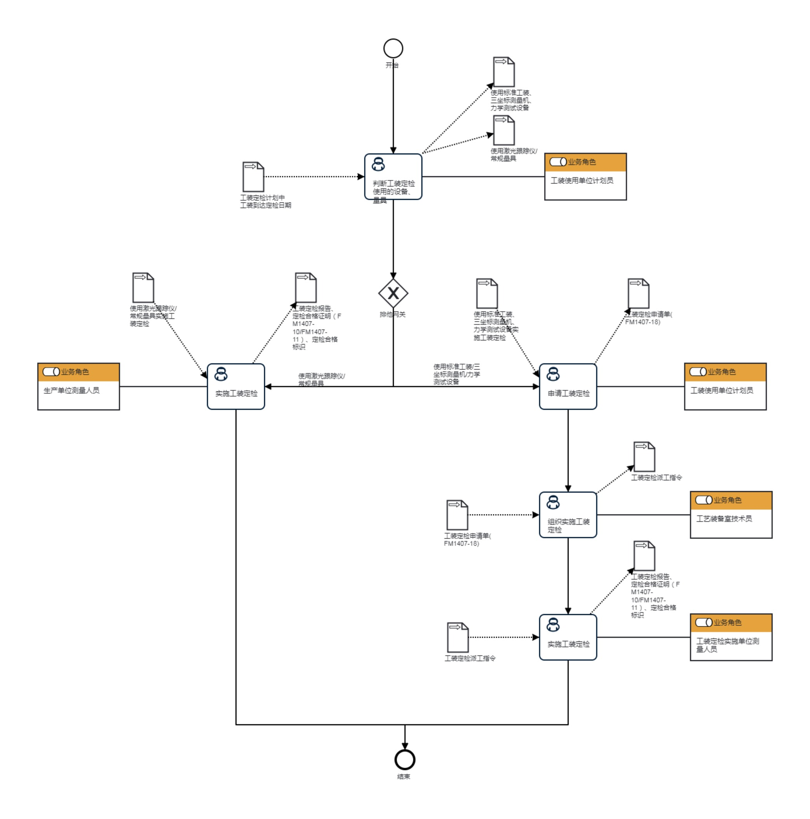
7.1.2 工装定检管理流程说明表
（1）判断工装定检使用的设备、量具

判  断  工  装  定  检  使  用  的  设  备  、  量  具 | 步骤描述 | 判断工装定检需使用的设备、量具，包括：激光跟踪仪、三坐标测量机、常规量具、标准工装、力学测试设备等。
 |  | 活动频率 | 1小时
 |  | 流程角色 | 工装使用单位计划员 | 岗位 | 35厂计划员、39厂计划员、40厂计划员、型号装配中心计划员、零件制造中心计划员
 |  | 输入物 | 工装定检计划中工装到达定检日期 | 输出物 | 使用激光跟踪仪/常规量具,使用标准工装、三坐标测量机、力学测试设备
 |  | 合规条款 | 无
 |  | 作业执行标准 | 无
 |  | 风险及应对措施 | 无

（2）实施工装定检
实  施  工  装  定  检 | 步骤描述 | 实施工装定检，出具定检报告，填写工装合格证明和定检合格标识
 |  | 活动频率 | 2天
 |  | 流程角色 | 生产单位测量人员 | 岗位 | 35厂检验员、39厂检验员、40厂检验员
 |  | 输入物 | 使用激光跟踪仪/常规量具实施工装定检 | 输出物 | 工装定检报告、定检合格证明（FM1407-10/FM1407-11）、定检合格标识
 |  | 合规条款 | 无
 |  | 作业执行标准 | 无
 |  | 风险及应对措施 | 无

（3）申请工装定检
申  请  工  装  定  检 | 步骤描述 | 在工装定检的至少10个工作日前使用FM1405-18向科技创新部工艺装备室申请工装定检。
 |  | 活动频率 | 1天
 |  | 流程角色 | 工装使用单位计划员 | 岗位 | 35厂计划员、39厂计划员、40厂计划员、型号装配中心计划员、零件制造中心计划员
 |  | 输入物 | 使用标准工装、三坐标测量机、力学测试设备实施工装定检 | 输出物 | 工装定检申请单(FM1407-18)
 |  | 合规条款 | 无
 |  | 作业执行标准 | 无
 |  | 风险及应对措施 | 无

（4）组织实施工装定检
组  织  实  施  工  装  定  检 | 步骤描述 | 组织实施工装定检，下达工装定检派工指令。
 |  | 活动频率 | 5天
 |  | 流程角色 | 工艺装备室技术员 | 岗位 | 工艺装备室技术员
 |  | 输入物 | 工装定检申请单(FM1407-18) | 输出物 | 工装定检派工指令
 |  | 合规条款 | 无
 |  | 作业执行标准 | 无
 |  | 风险及应对措施 | 无

（5）实施工装定检
实  施  工  装  定  检 | 步骤描述 | 实施工装定检，出具定检报告，填写工装合格证明和定检合格标识
 |  | 活动频率 | 2天
 |  | 流程角色 | 工装定检实施单位测量人员 | 岗位 | 35厂检验员、39厂检验员、40厂检验员
 |  | 输入物 | 工装定检派工指令 | 输出物 | 工装定检报告、定检合格证明（FM1407-10/FM1407-11）、定检合格标识
 |  | 合规条款 | 无
 |  | 作业执行标准 | 无
 |  | 风险及应对措施 | 无

8 流程角色职责表
角色名称 | 职责
工装设计室工装设计员 | 负责编发工装定检技术要求
工艺装备室技术员 | 负责编发定检、定查目录及计划，负责组织使用标准工装/三坐标测量机/力学等测试设备实施工装定检,监督工装定检、定查的完成情况
工装使用单位检验人员 | 负责使用激光跟踪仪/常规量具实施工装定检和工装定查
工装使用单位计划员 | 对于使用标准工装/三坐标测量机/力学等测试设备实施的工装定检，负责工装定检的申请

9 流程绩效指标表

指标名称 | 工装定检及时率
设置目的 | 无
指标定义 | 保障工装按定检计划完成定检
计算公式 | 按时实施定检的工装数量/需实施定检的工装总数量
数据来源 | 无
统计周期 | 每季度

统计口径 | 手动收集
统计部门 | 无
说明 | 无

10 建立如下管理标准支持本程序
编号 | 名称 | 密级 | 说明
GLB14070305-01 | 商飞项目工装的定检管理标准 | 公开 | 无
GLB14070305-02 | MA700项目工装的定检管理标准 | 公开 | 无
GLB14070305-03 | 波音项目工装的定检管理标准 | 公开 | 无

11 记录控制

11.1 相关记录的填写和维护按程序文件GLC231008要求执行。
11.2 对于使用常规量具和标准工装测量工装，使用FM1407-09记录结果。对于使用激光跟踪仪测量工装工具球点的情况，需使用激光跟踪仪报告和FM1407-16记录结果。B777项目记录工装定检和定查的方法见GLB140508-03。
11.3 工装使用单位保存FM1407-09、FM1407-15、FM1407-16、FM1407-18和数字化测量报告。
11.4 工艺装备室保存FM1407-19，FM1407-24，FM1407-33和FM1407-52。

